

**社區互動宣導方案‧新動好滋味**

想認識在社區一間掛滿國旗的辦公室在做什麼嗎?

想學習不同國家美味料理，豐富你家餐桌嗎?

誠摯歡迎邀請對於不同文化有興趣的你/妳

由我們文化講師帶你/妳走入異國廚房，從美食開啟對文化的認識



活動免費!!

**提醒您，本次活動以15歲以上的社區民眾為主**

**☆活動主題&內容：**

|  |  |
| --- | --- |
| **越南特色美食** | |
| **講師：黎庭瑜／活動時間：09/18(三) 14:30-16:30**  **※活動地點：臺北市南區新移民社區關懷據點（台北市文山區景興路127巷7號）** | |
| **☆越式炸春捲** |  |



**僅有12位名額，要搶要快唷!**

**～熱烈邀請～想認識不同文化或烹飪有興趣的一般大眾&社區內婚姻移民朋友報名！**



**報名方式：採事先預約制度，提前至據點繳交保證金100元方完成報名。**

**※報名截止日:108.09.11(三)中午為止，下午會陸續通知候補名單**

* **電話：請電洽據點辦公室 (02)2931-2166 分機15 林宜蓁社工 進行報名。**
* **傳真報名：填寫報名表請傳真至據點 (02)2931-2169 後，再主動致電確認報名。**
* **紙本報名表：填寫報名表後可親自交至據點辦公室。**

**※ 注意事項:**

**1.確實出席將全數退還，若逾期15分鐘後視同缺席，保證金將繳回社會局公務帳戶。**

**2.若無法如期參與需在9/12(四)前主動來電取消名額並退還保證金，以免影響下次報名資格。**

**3.請珍惜社福資源，恕不接受完成報名者臨時轉讓或替代。**

**4.參與本次活動請自備環保餐具、環保袋，一起愛護地球！**

**(以108年度未參與本活動的民眾為優先錄取)**

**主辦單位：財團法人天主教善牧基金會 臺北市南區新移民社區關懷據點**

**指導單位：** 

**交通方式:**

**1、景美捷運站2號出口直行景中街→左轉景興路，步行約10分鐘。**

**2、搭乘復興幹線74、284公車，往景美方向於「景華公園」下，過馬路至景興路上步行約2分鐘。**

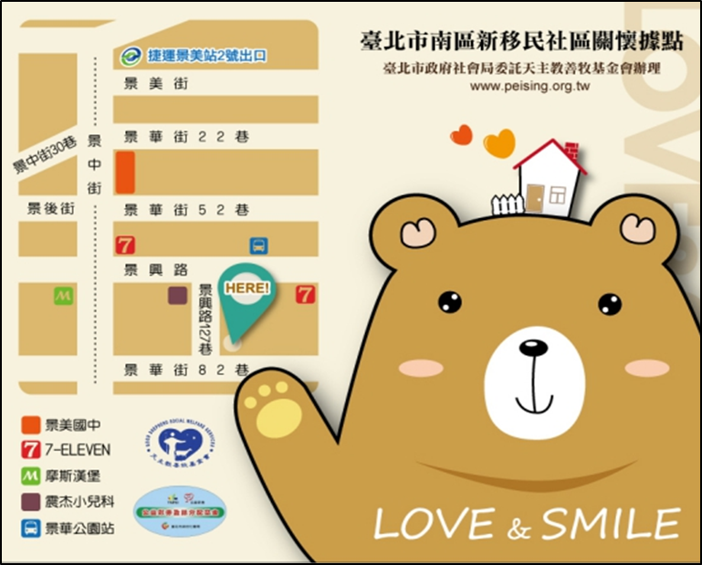

**台北市文山區景興路127巷7號**

**3、搭251、252、278、284、505、643、644、648、660、671、849「財政園區」下車，沿著景華街直行經景華公園智對面景華街轉至82巷接景興路127巷，步行約7分鐘。**

|  |  |  |  |  |  |  |  |  |  |
| --- | --- | --- | --- | --- | --- | --- | --- | --- | --- |
| S:\14、圖片素材\人物\cute-flo1a.gifS:\14、圖片素材\人物\cute-app1a.gif **108年9月18日新動好滋味【報名表 】** | | | | | | | | | |
| 姓名 |  | 性別 | |  | | | 年齡 |  | |
| 姓名 |  | 性別 | |  | | | 年齡 |  | |
| 姓名 |  | 性別 | |  | | | 年齡 |  | |
| 聯絡電話 |  | | | 如何得知活動訊息 | | □親友告知□宣傳文宣□網路資訊  □路過看見□其他＿＿＿＿＿ | | | |
| 聯絡地址 |  | | | | | | | | |
| 保證金  繳交日期 |  | | 保證金  繳交金額 | |  | | | 經手  人員 |  |
| **報名注意事項**   1. 本次活動據點未提供子女托育服務，煩請確認子女臨時托育事宜後再確認是否報名。 2. **繳交保證金後方算完成報名**，報名期限為108年09月11日(三)中午前，後續將通知候補名單。 3. 活動當日若**逾時15分鐘**後視同缺席，保證金將繳回社會局公務帳戶。 4. 若無法如期參與本次活動，**需提前09/12(四)來電向據點取消名額及退還保證金**。 | | | | | | | | | |
| 因應個資法要求告知下列事項   1. 本中心蒐集您的上列資料與活動拍攝參與照片，作為活動報名、登錄時數、成果報告、寄發本據點相關活動資訊與滿意度調查之用。 2. 您可以選擇是否提供上列資料，惟提供資料未盡完整或錯誤虛偽情事，將影響您報名與活動參與權益。若欲向本會請求查詢閱覽、製給複製本、更正補充及請求停止處理利用或刪除個人資料，請親自於上班時間以電話或傳真與本會聯繫。   **備註：當您填寫上列報名資料，視為已閱覽並清楚了解本會之個資蒐集告知事項。** | | | | | | | | | |



**【保證金繳交收據】**

茲收到 君繳交本據點辦理之108年度09月18日「新動好滋味」活動保證金新台幣 元整。特開立此收據，作為證明。

經手人： ，中華民國 年 月 日

南區據點感謝您的參與Y(^_^)Y

　

※提醒您

1. 參與本次活動**請自備環保餐具**，一起愛護地球！
2. 活動當日若逾時超過15分鐘或未主動提前取消名額而缺席者，保證金將繳回社會局公務帳戶。

**～南區據點感謝您的參與Y(^_^)Y～**

★家長留存聯

**南區據點感謝您的參與Y(^__^)Y**